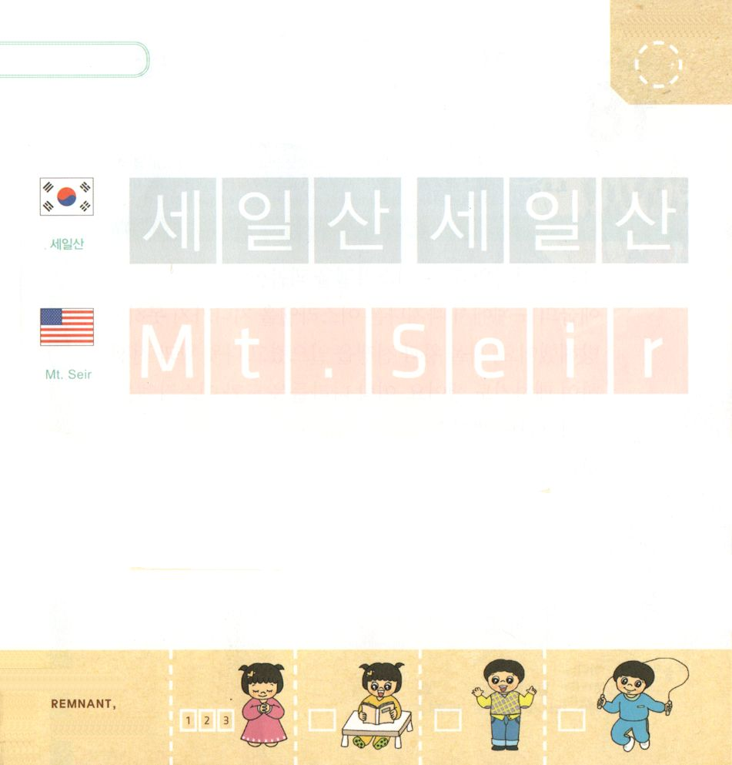


創世記36:6～8 エサウは、その妻たち、息子、娘たち、その家のすべての者、その群れとすべての家畜、カナンの地で得た全財産を携え、弟ヤコブから離れてほかの地へ行った。それは、ふたりが共に住むには彼らの持ち物が多すぎて、彼らが滞在していた地は、彼らの群れのために、彼らをささえることができなかったからである。それでエサウはセイルの山地に住みついたのである。エサウとはすなわちエドムである。

げつようび

エサウと ヤコブ、 ふたりの ひとの かちくが あまりに
おおくて いっしょに くらすことが できなくなりました。
それゆえ エサウは カナンのちを はなれて セイルの
さんちに すみつくように なりました。
セイルの さんちは いわの さんちで エドムを だいひょう
する やまに なりました。 エドムは エサウの べつの
なまえで エサウの しそんたちを しめすこともあります。
これは おとうさんの イサクが エサウを しゅくふくした
ないようの とおりでした。
ここで エサウの しそんたちは ねを おろすように
なりました。

かみさま！
わたしに むかった かみさまの けいやくを にぎらせてください。
イエス・キリストの おなまえによって おいのりします。アーメン

つぎの ことばを よんで なぞって かきましょう

かんこくご

（セイルサン）
セ イル サン セ イル サン

えいご

マウント・シア



にほんご
(セイルの山地)

せ い る の さん ち

ぷ り む の まつ り

きりつある

まいにち チェックしよう！
ていこくいのり
どくしょ
うんどう
あんしょう



民数記20:18～20 しかし、エドムはモーセに言った。「私のところを通ってはならない。さもないと、私は剣をもっておまえを迎え撃とう。」イスラエル人は彼に言った。「私たちは公道を上って行きます。私たちと私たちの家畜があなたの水を飲むことがあれば、その代価を払います。ただ、歩いて通り過ぎるだけです。」しかし、エドムは、「通ってはならない」と言って、強力な大軍勢を率いて彼らを迎え撃つために出て来た。

かようび

エドムは ヤコブの しそん イスラエルを くるしめました。
エジプトの どれいから でてきた イスラエルを
とおらせないように じゃましました。 サウルおうと
せんそうを おこし ダビデおうと せんそうをして
まけることも ありました。
かみさまが イサクを とおして おっしゃった とおり
エドムは つるぎを しんじて せいかつしました。

かみさま！
かみさまの みことばを にぎらせてください。
イエス・キリストの おなまえによって おいのりします。アーメン

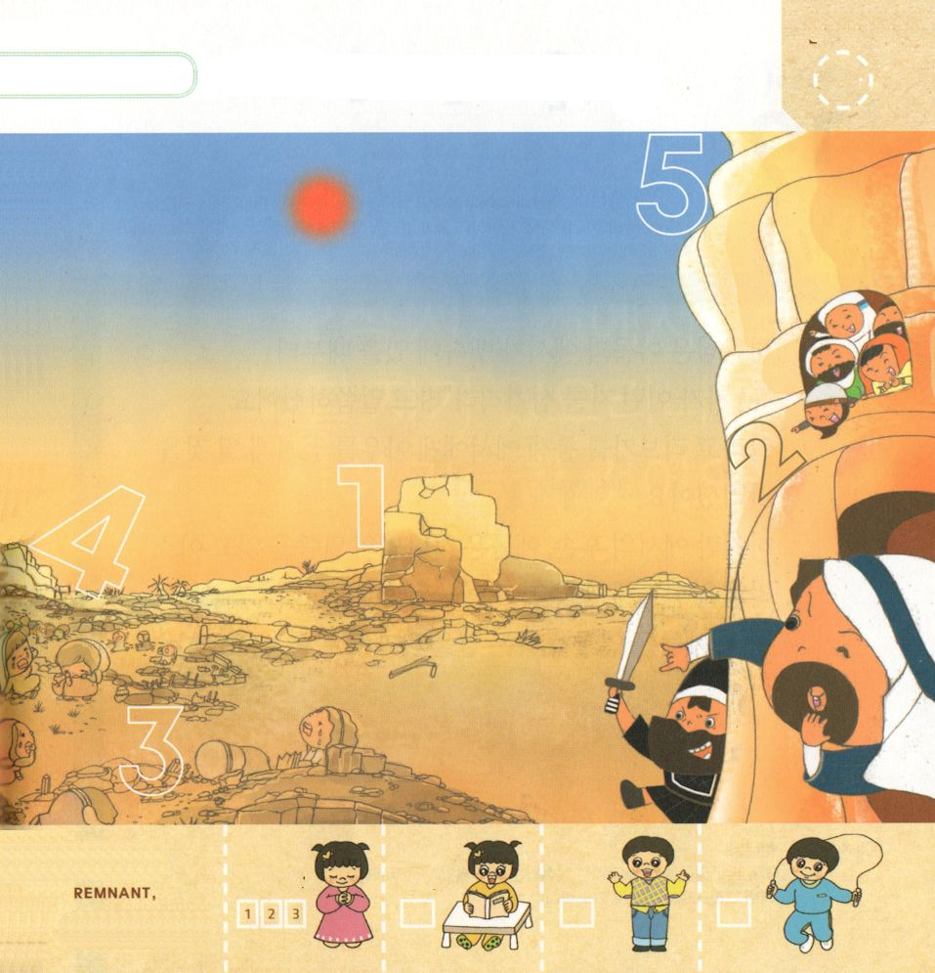
えの なかに かくれている すうじを
みつけましょう （１～５）

きりつある

まいにち チェックしよう！
ていこくいのり
どくしょ
うんどう
あんしょう

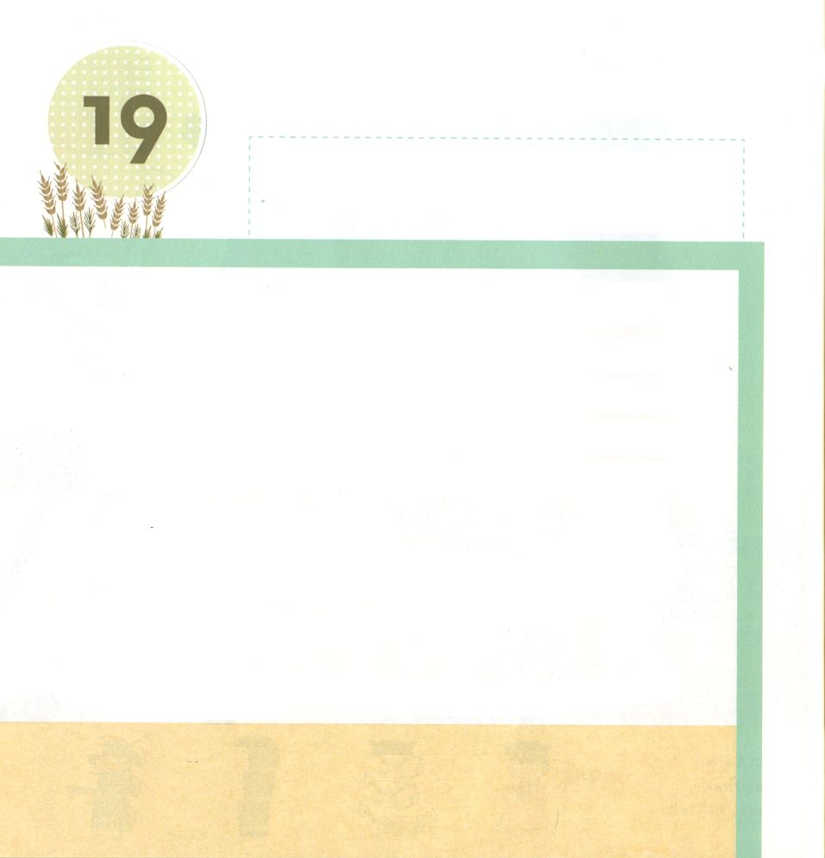
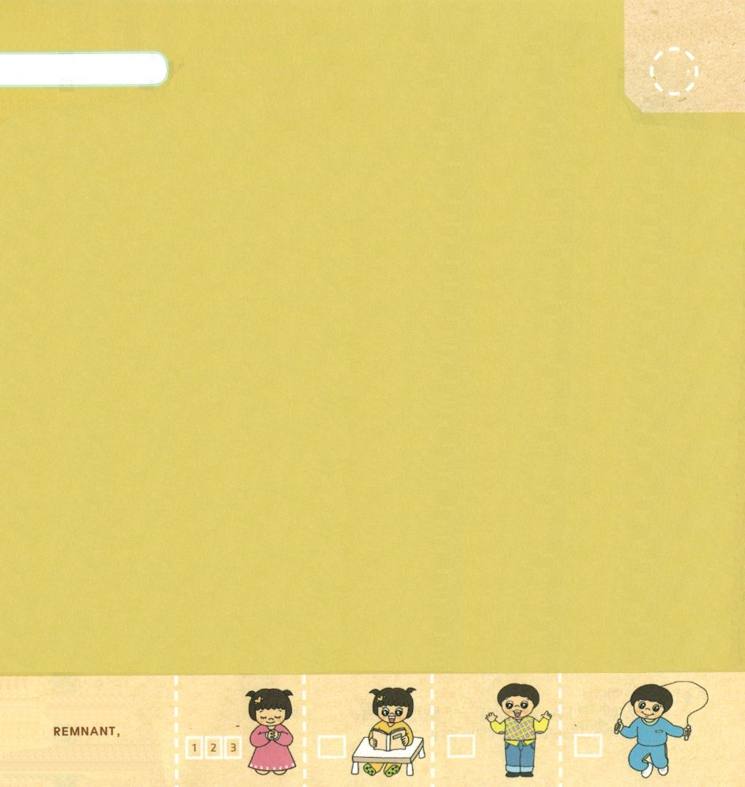

詩篇137:7 主よ。エルサレムの日に、「破壊せよ、破壊せよ、その基までも」と言ったエドムの子らを思い出してください。

すいようび

かみさまは ヤコブと エサウが おかあさんの おなかの
なかに いたときから 「あにが おとうとに つかえる」と
いわれました。
そして リベカを とおして エサウに おとうとに
つかえるように なると しらせられました。
しかし エサウの しそん エドムは かみさまの
みことばを わすれて イスラエルを くるしめました。
けっきょく エドムは けいやくを ふせぐことを
するように なりました。

かみさま！
かみさまの みことばに したがって けいやくを じょうじゅする
ところに いることが できますように。
イエス・キリストの おなまえによって おいのりします。アーメン

みことばを よんで なぞって かこう

オバデヤ1:17の みことば

しかし、シオンの やまには、
のがれた ものが いるようになり、
そこは せいちと なる。
ヤコブの いえは
その りょうちを しょゆうする。

オバデヤ1:17の みことば

きりつある

まいにち チェックしよう！
ていこくいのり
どくしょ
うんどう
あんしょう


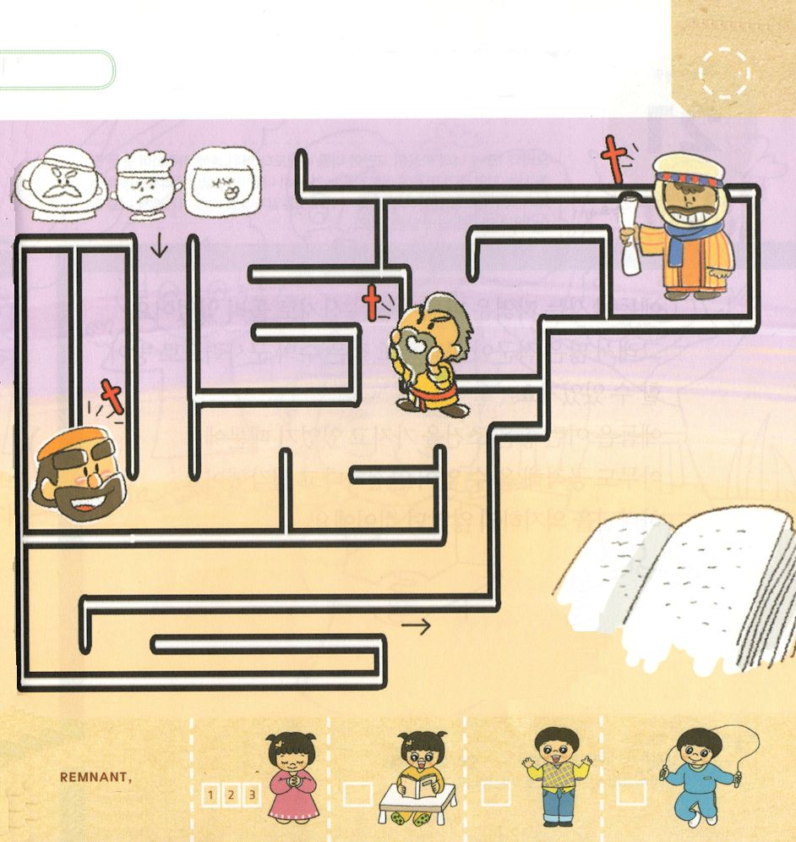

マラキ1:4 たといエドムが、「私たちは打ち砕かれた。だが、廃墟を建て直そう」と言っても、万軍の主はこう仰せられる。「彼らは建てるが、わたしは打ちこわす。彼らは、悪の国と言われ、主のとこしえにのろう民と呼ばれる。」

もくようび

かみさまは よげんしゃを とおして エドムに けいこく
されました。 エレミヤ よげんしゃは かみさまが その
つみを ばっせられると よげんしました。
イザヤと エゼキエルは かみさまが エドムを あれはて
させると おそろしい ことばを のこしました。
マラキよげんしゃを とおしては エドムは かみさまの
えいえんな いかりを うける たみだと いわれました。
しかし エドムは きこうと しませんでした。

かみさま！
ふだんに かみさまの みことばを こころに いれることが
できるように めぐみを ください。
イエス・キリストの おなまえによって おいのりします。アーメン

エドムが かみさまの みことばを きくように
みちを みつけて あげましょう

きりつある

まいにち チェックしよう！
ていこくいのり
どくしょ
うんどう
あんしょう



オバデヤ1:3～4 あなたの心の高慢は自分自身を欺いた。あなたは岩の裂け目に住み、高い所を住まいとし、「だれが私を地に引きずり降ろせようか」と心のうちに言っている。あなたが鷲のように高く上っても、星の間に巣を作っても、わたしはそこから引き降ろす。――主の御告げ――

きんようび

エドムが すんでいた ちいきは いわが おおい さんちで
やまに かこまれて いました。
それゆえ おおくの てきが こうげきしても すくない
にんずうの ぐんたいで ふせぐことが できたのでした。
エドムは このような よい じょうけんを もっていたので
なにも こうげきして くることは なく あんぜんだと
かんがえていました。
かみさまに たよらなかったのです。

かみさま！
かみさまを たよって いのる ひとに ならせてください。
イエス・キリストの おなまえによって おいのりします。アーメン

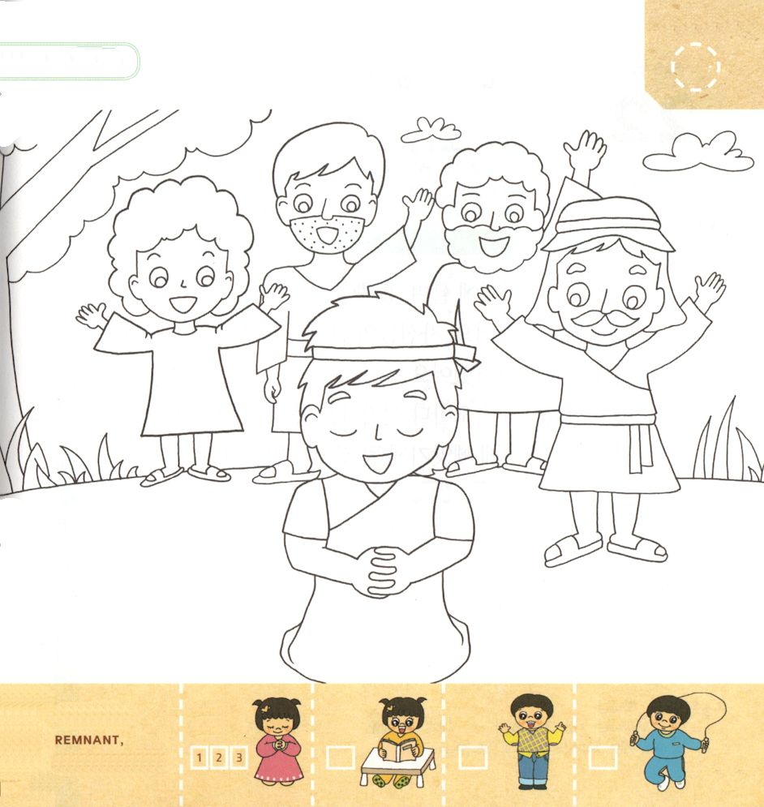
オバデヤ よげんしゃが かみさまに たよって
いのっている すがたに いろを ぬりましょう。

きりつある

まいにち チェックしよう！
ていこくいのり
どくしょ
うんどう
あんしょう


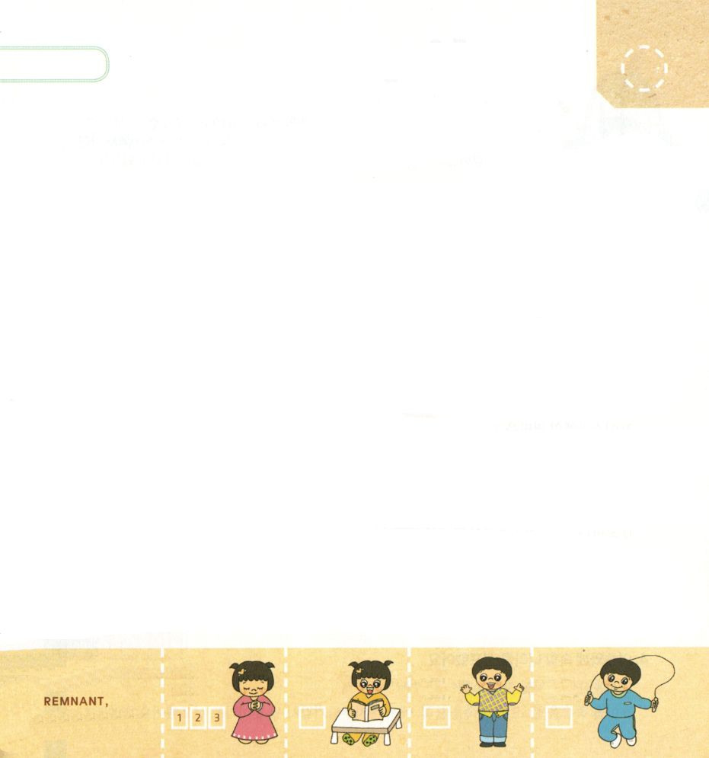

オバデヤ1:5～6 盗人があなたのところに来れば、夜、荒らす者が来れば、あなたは荒らされ、彼らは気のすむまで盗まないだろうか。ぶどうを収穫する者があなたのところに来るなら、彼らは取り残しの実を残さないだろうか。ああ、エサウは捜し出され、その宝は見つけ出される。

どようび

エドムは あんぜんちたいに すんでいて こうかいまで
いく みちを せんりょうして おおくの おかねを
もうけていました。 じぶんの あんぜんと ゆたかさを
しんじて じぶんの ちからを ほこっていました。
しかし かみさまは オバデヤよげんしゃを とおして
エドムが ほこっている ことは てっていてきに
うばわれるように なると いわれました。

きりつある

まいにち チェックしよう！
ていこくいのり
どくしょ
うんどう
あんしょう
かみさま！
わたしが もっている ことではなく かみさまが わたしに くださる
みことばと けいやくを こころに いれることが できますように。
イエス・キリストの おなまえによって おいのりします。アーメン

パパとママと いっしょに さんびしましょう
（２０１６ねん こども さんびに あります）

